Zabawy logopedyczne 21.04.2020 r.

- Każdego dnia powtarzamy ćwiczenia, można wykonywać ćwiczenia na przemian z ćwiczeniami z 26.03.2020 r. 31.03.2020 r., 02.04.2020 r., 07.04.2020 r., 09.04.2020 r., 14.03.2020 r., 17.04.2020 r.

- Gimnastyka narządów artykulacyjnych. Ćwiczenia robimy przed lusterkiem. Każde ćwiczenia powtarzamy przez 5 min. Ćwiczenia wykonujemy wolno i dokładnie.
https://wordwall.net/resource/1511382/logopedia/dzie%c5%84-ziemi-z-buzi%c4%85-i-j%c4%99zykiem-%c5%bar%c3%b3d%c5%82o-logopestkapl

- Ćwiczenia oddechowe
Powtarzamy głośno i wyraźnie samogłoski. Nabieramy powietrze nosem. Łączymy razem takie same samogłoski
https://view.genial.ly/5e9d6621594d3b0da3e67a55/interactive-image-samogloski?fbclid=IwAR2RWSHicRbU_5bt_fWPUg8Dcq_2ywLM2vZLZSRlvxs3DMt1FiSpek_9TKk

Zadaniem dziecka jest przenieść papierowe kółeczko za pomocą słomki na jedną z kropek na talerzyku. Im więcej kółeczek jest umieszczonych na talerzyku, tym robi się trudniej. Jeżeli nie masz talerzyka w kropki? Weź kartkę papieru
i kredkami namaluj na niej kropki.
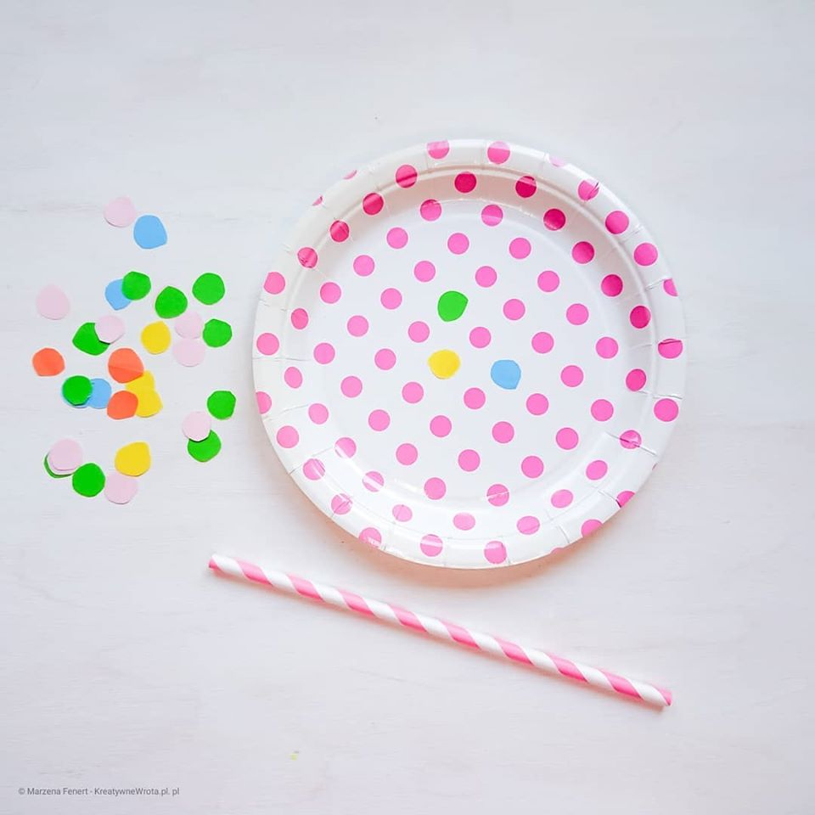
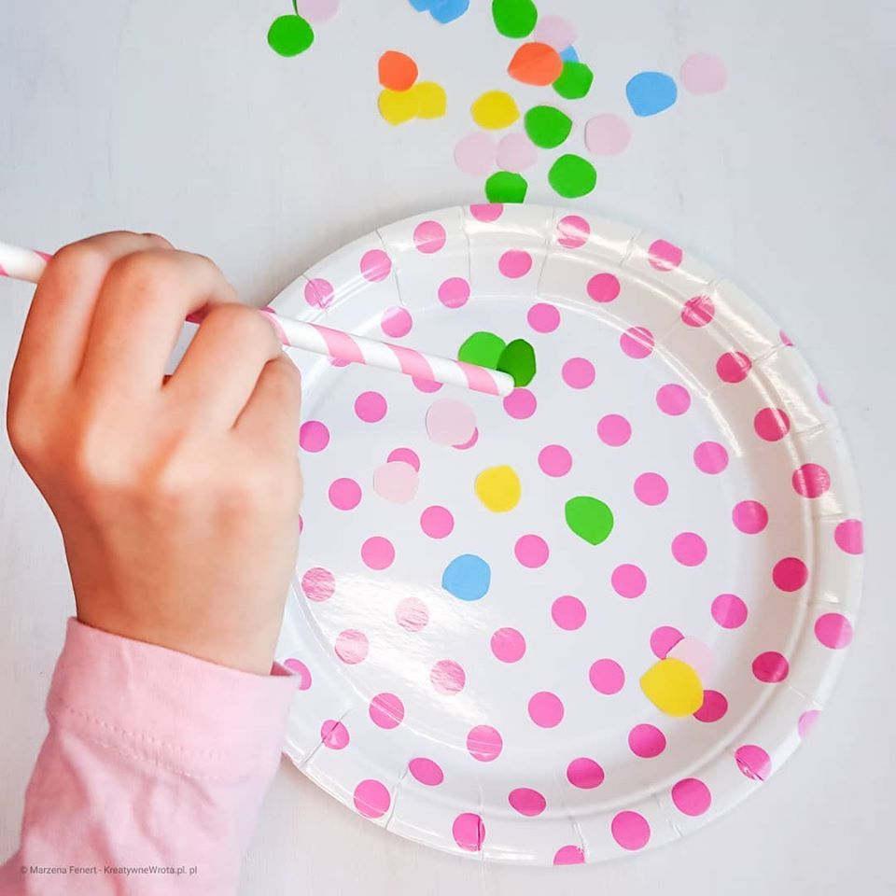
- Gry utrwalające wywołane głoski – Każde z ćwiczeń powtarzamy kilkakrotnie, dbając o prawidłowe wypowiadanie
Rzucamy kostką. Zgodnie z legendą okna (samo tło) malujemy na czarno lub żółto za każdym razem prawidłowo powtarzając nazwę obrazka. Gra kończy się gdy wszystkie okna będą zamalowane:

Głoska Sz
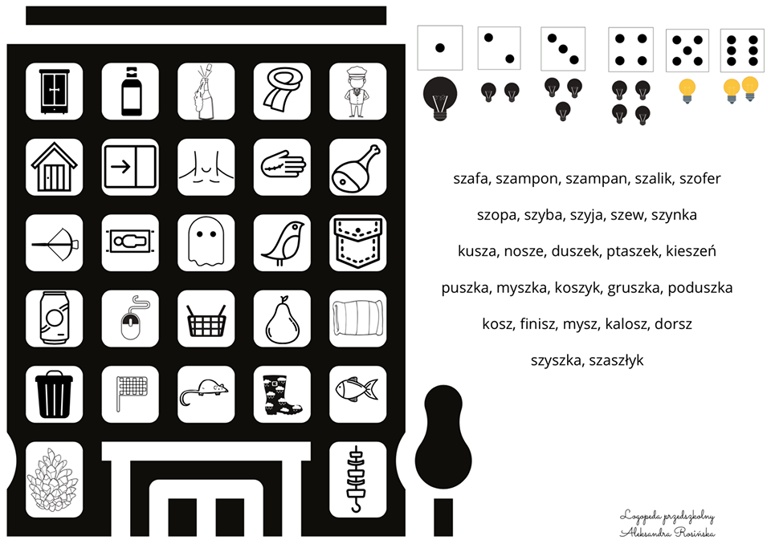

Głoska cz
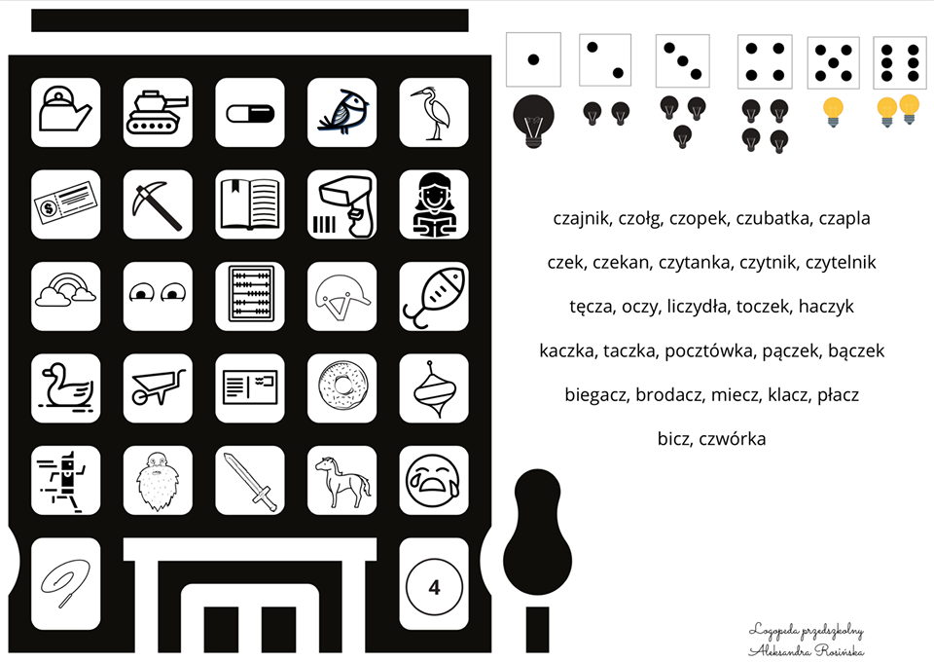
Głoska R
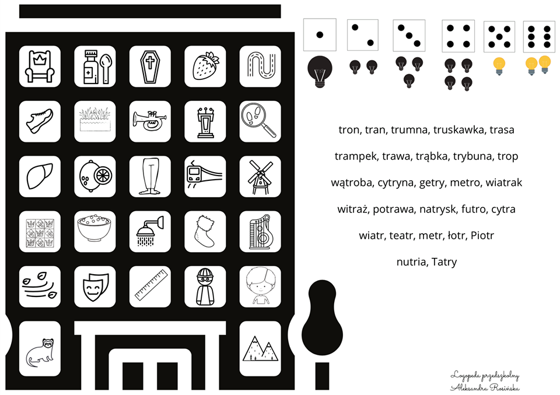
Głoska L
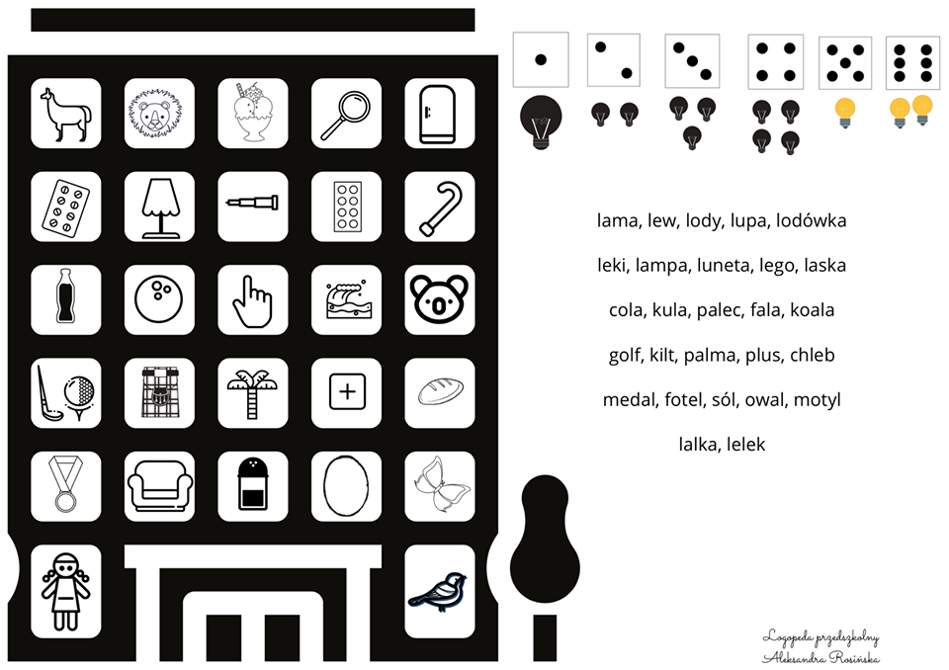

Głoska K
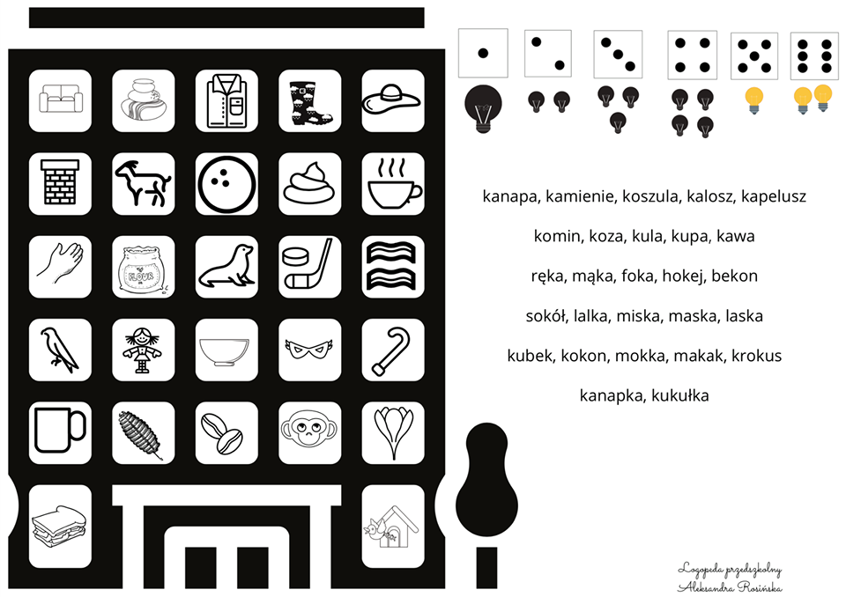
Głoska G
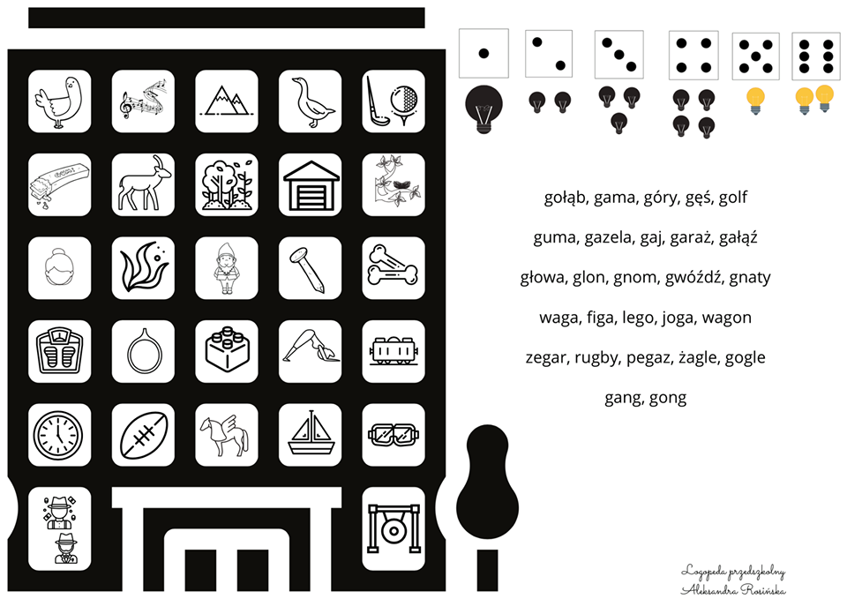

Głoska W
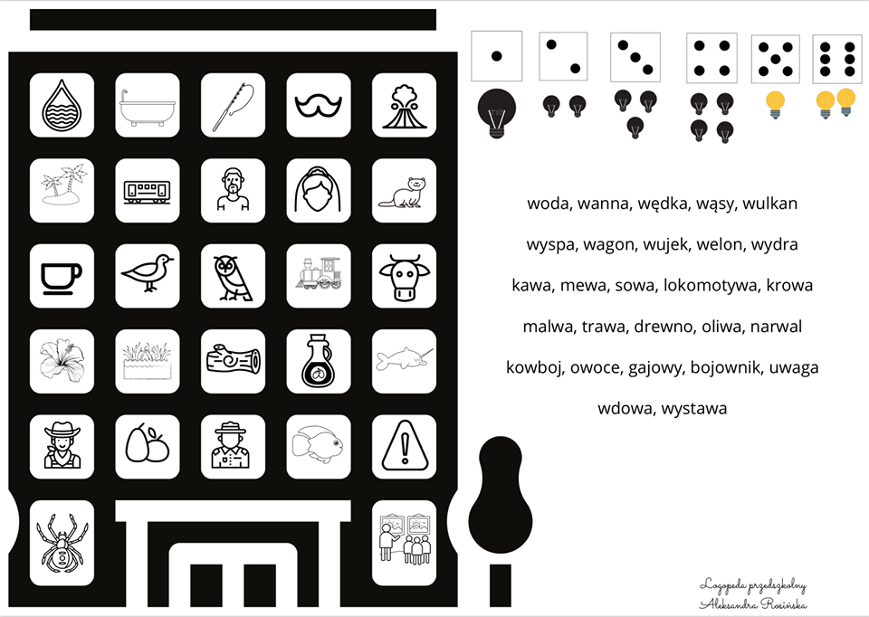

Głoska T
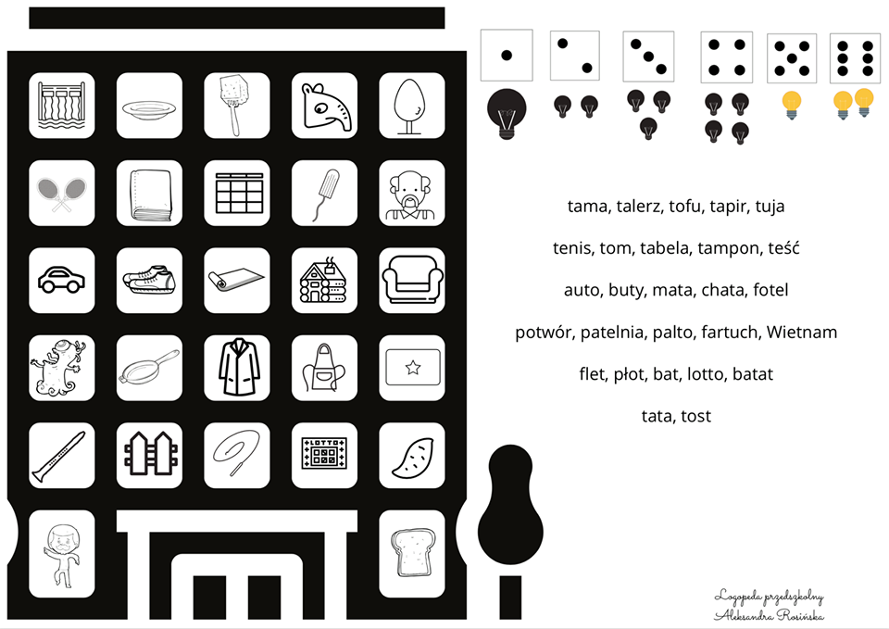
Ćwiczymy sylaby: powtarzamy, łączymy kropki:
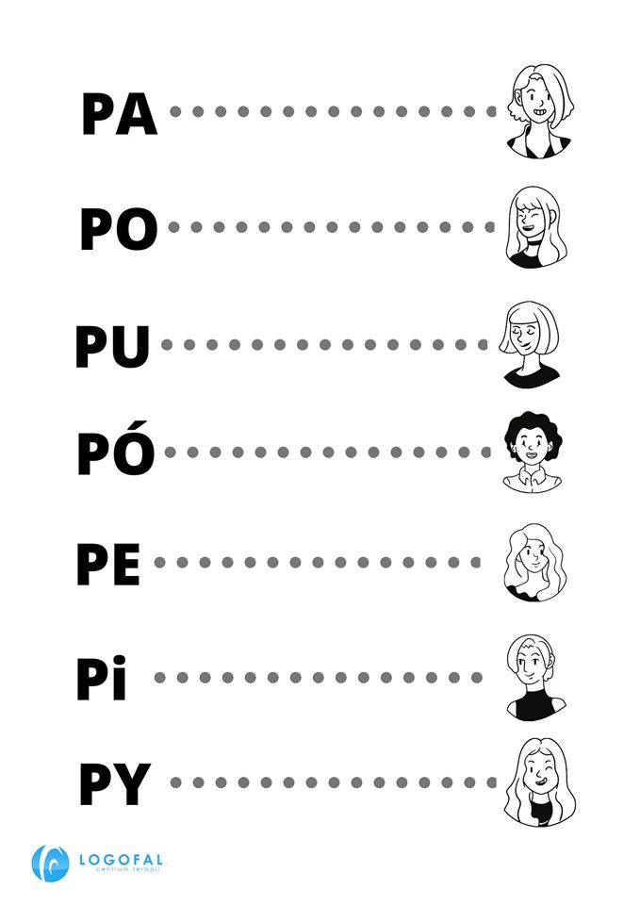
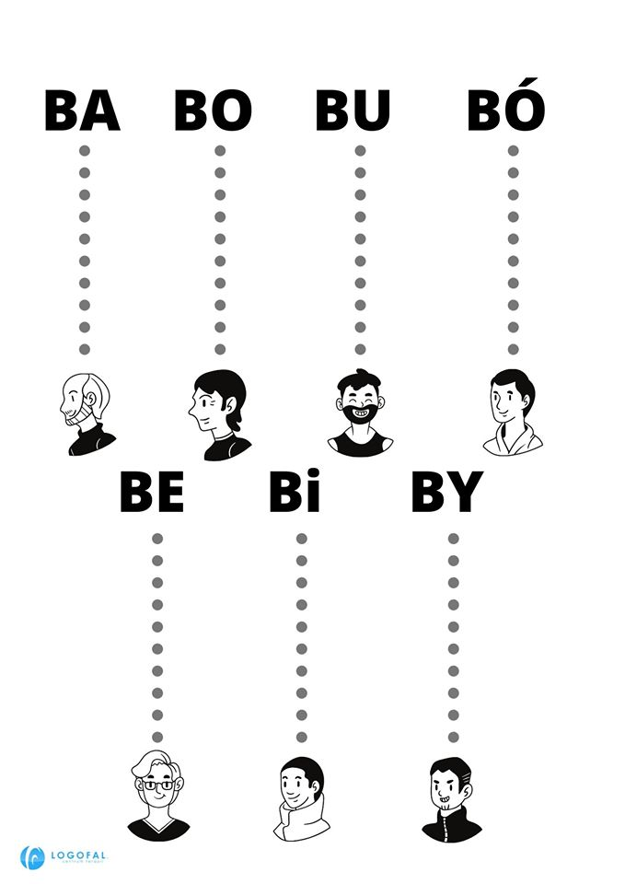

- Ćwiczenia grafomotoryki
Zadanie to kształtuje umiejętności uważnego patrzenia - spostrzegawczość; rozwija sprawność manualną, myślenie i koncentracje uwagi.
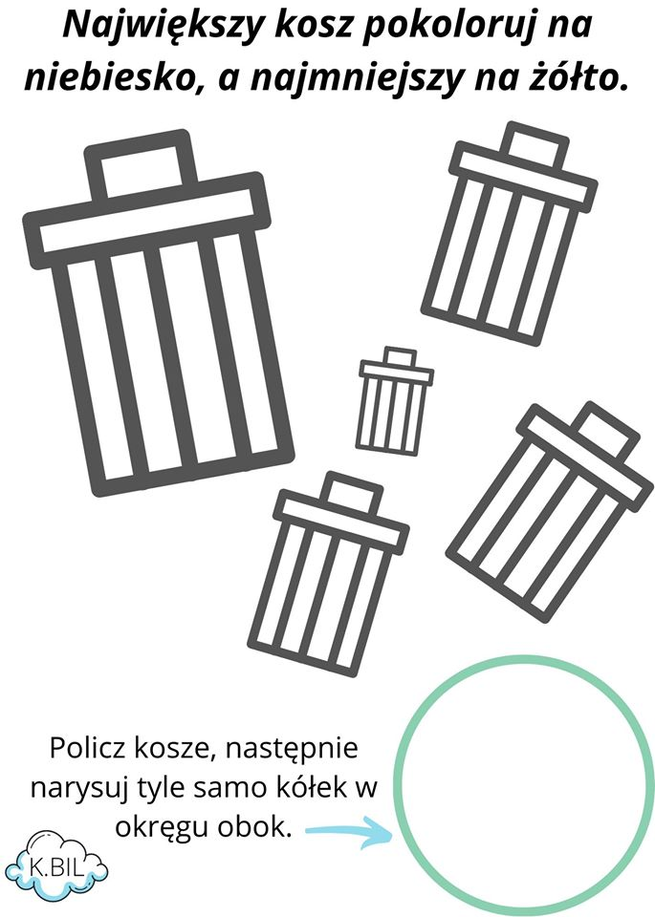
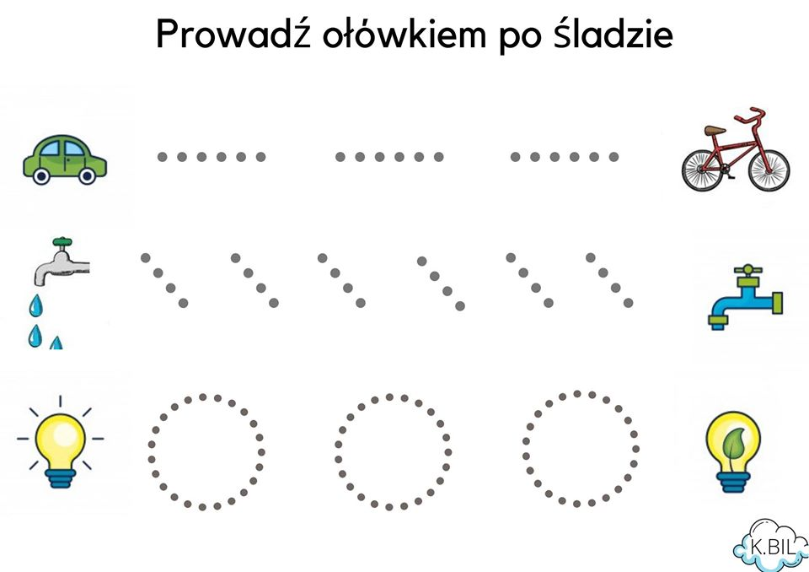

Ćwiczenie rozumienia i logicznego myślenia:
